Undervisningsmateriale

ConClip 6 • Lufttæthed:
Tætning af samling mod terrændæk
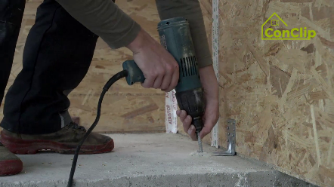 | 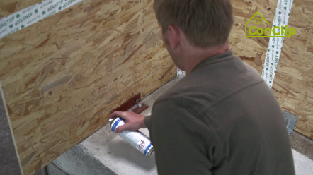 | 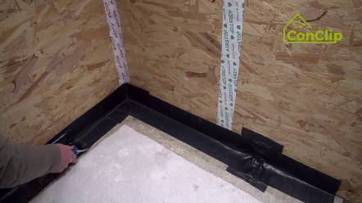

Om ConClip
ConClip består af korte videoklip (3-4 minutter), der handler om, hvordan man korrekt monterer passivhuse og deres delelementer. ConClip kan integreres i erhvervsfaglig og udannelsesmæssig sammenhæng, da ConClip er et lettilgængeligt- og forståeligt medieværktøj, der hjælper til at udfylde de videnshuller, der måtte være inden for området.
Undervisningsmaterialet kan bruges af undervisere og andre eksperter som grundlag for at integrere ConClip i undervisningen og kan modificeres i forhold til egne behov.

ConClips: sådan fungerer de
Hvert ConClip har fokus på en specifik arbejdsproces
En person udfører arbejdet trin for trin i en realistisk 1:1-skaleringsmodel.
En voice-over tilbyder korte, letforståelige forklaringer af de forskellige trin i arbejdet.
Ud over dette vil de vigtigste arbejdstrin samt begreber (nøgleord) blive indsat som tekst.
Til sidst i videoen vil de vigtigste arbejdstrin og nøgleord bliver gentaget.

Den didaktiske praksis
På næste side finder du materiale til videoen opdelt i følgende kategorier:
- Arbejdsprocessen i videoen er opdelt i en sekvens af sammenhængende arbejdstrin
- Arbejdstrinnene er forklaret på tre niveauer:
- Hvad bliver udført?
- Hvordan bliver det udført?
- Hvorfor bliver det udført?
- Relevante nøgleord bliver ligeledes introduceret og defineret.
Tilføj venligst indhold relevant for din undervisning – eksempelvis forklaringstermer (hvorfor noget skal gøres?), nøgleord samt definition af disse.

arbejdstrin
Hvad bliver udført? | Hvordan bliver det udført? | Hvorfor bliver det udført?
Forsegling af området omkring tærsklen:
Fastgør trækonstruktionen til betongulvet ved hjælp af monteringskonsoller.
Forsegl afstanden i tærskelområdet (mellem gulvet og væggen), så den er lufttæt. | Først sikrer man, at overfladerne er rene og tørre.
 | Herefter forbehandles overfladerne med en primer. | Primeren sørger for, at tætningsbåndet binder bedre.
 | Skær hjørnet på tætningsbåndet til, så det passer præcist til området.
 | Brug en rulle eller spatel til at sørge for, at der er lige meget pres på tætningsbåndet over det hele.
Inden indervæggen monteres er det vigtigt at forsegle den vandrette sammenføjning med et lille stykke tætningsbånd. |  | Indervægge installeres for at sikre stabilitet inden forseglingen; tætningsbåndet på gulvet hindrer luftlækager.
Monteringskonsollerne, der forbinder væggen og betongulvet, skal forsegles fuldstændig med bånd. | De store monteringskonsoller på gulvet skal dækkes med to lag tape: først lodret, derefter vandret.
 | De små monteringskonsoller skal også dækkes fuldstændig med tætningsbånd.
 |  | Et tæt forseglet tærskelområde er nødvendigt for at kunne udføre det næste arbejdstrin – montering af indervægge.

Forsegling af området omkring tærsklen: NØGLEORD
Lufttæthed | Lufttæthed er en bygnings evne til at modstå luft i at komme ud og ind ad en bygning. Luftlækager skyldes forskellige tryk i bygningens lag blandt andet på grund af ventilationssystemer og lignende.

